Sistema de Facturación para una Empresa de Carburantes
Plan de Desarrollo de Software

Versión 0.9

Historial de Revisiones

Fecha | Versión | Descripción | Autor
02/01/2002 | 0.9 | Versión preliminar como propuesta de desarrollo. | Patricio Letelier Torres

Tabla de Contenidos
1. Introducción 4
1.1 Propósito 4
1.2 Alcance 4
1.3 Resumen 4
2. Vista General del Proyecto 5
2.1 Propósito, Alcance y Objetivos 5
2.2 Suposiciones y Restricciones 5
2.3 Entregables del proyecto 5
2.4 Evolución del Plan de Desarrollo del Software 7
3. Organización del Proyecto 7
3.1 Participantes en el Proyecto 7
3.2 Interfaces Externas 8
3.3 Roles y Responsabilidades 8
4. Gestión del Proceso 8
4.1 Estimaciones del Proyecto 8
4.2 Plan del Proyecto 8
4.2.1 Plan de las Fases 9
4.2.2 Calendario del Proyecto 10
4.3 Seguimiento y Control del Proyecto 13
5. Referencias 13

Plan de Desarrollo de Software

Introducción
Este Plan de Desarrollo del Software es una versión preliminar preparada para ser incluida en la propuesta elaborada como respuesta al proyecto de prácticas de la asignatura de Laboratorio de Sistemas de Información de la Facultad de Informática de la Universidad Politécnica de Valencia. Este documento provee una visión global del enfoque de desarrollo propuesto.
El proyecto ha sido ofertado por Patricio Orlando Letelier Torres basado en una metodología de Rational Unified Process en la que únicamente se procederá a cumplir con las tres primeras fases que marca la metodología, constando únicamente en la tercera fase de dos iteraciones. Es importante destacar esto puesto que utilizaremos la terminología RUP en este documento. Se incluirá el detalle para las fases de Inicio y Elaboración y adicionalmente se esbozarán las fases posteriores de Construcción y Transición para dar una visión global de todo proceso.
El enfoque desarrollo propuesto constituye una configuración del proceso RUP de acuerdo a las características del proyecto, seleccionando los roles de los participantes, las actividades a realizar y los artefactos (entregables) que serán generados. Este documento es a su vez uno de los artefactos de RUP.

Propósito
El propósito del Plan de Desarrollo de Software es proporcionar la información necesaria para controlar el proyecto. En él se describe el enfoque de desarrollo del software.
Los usuarios del Plan de Desarrollo del Software son:
- El jefe del proyecto lo utiliza para organizar la agenda y necesidades de recursos, y para realizar su seguimiento.
- Los miembros del equipo de desarrollo lo usan para entender lo qué deben hacer, cuándo deben hacerlo y qué otras actividades dependen de ello.

Alcance
El sistema será desarrollado por el grupo de desarrollo de software de la materia de SIS324 de la carrera de Ingeniería de Sistemas de la Facultad de Tecnología.
El sistema permitirá a los encargados de la empresa controlar todas las ventas realizadas por los empleados vendedores, y además gestionar los productos de los que dispone la empresa.

Resumen
Después de esta introducción, el resto del documento está organizado en las siguientes secciones:
Vista General del Proyecto — proporciona una descripción del propósito, alcance y objetivos del proyecto, estableciendo los artefactos que serán producidos y utilizados durante el proyecto.
Organización del Proyecto — describe la estructura organizacional del equipo de desarrollo.
Gestión del Proceso — explica los costos y planificación estimada, define las fases e hitos del proyecto y describe cómo se realizará su seguimiento.
Planes y Guías de aplicación — proporciona una vista global del proceso de desarrollo de software, incluyendo métodos, herramientas y técnicas que serán utilizadas.

Vista General del Proyecto

Propósito, Alcance y Objetivos
La información que a continuación se incluye ha sido extraída de las diferentes reuniones que se han celebrado con el stakeholder de la empresa desde el inicio del proyecto, Patricio Letelier Torres.

Suposiciones y Restricciones
Se tiene conocimiento de toda la lógica del negocio de la Empresa.
El sistema es centralizado, es una aplicación de escritorio y no para la web, las consultas a la base de datos por medio del dispositivo móvil serán será limitadas a unas cuantas.

Entregables del proyecto
A continuación se indican y describen cada uno de los artefactos que serán generados y utilizados por el proyecto y que constituyen los entregables. Esta lista constituye la configuración de RUP desde la perspectiva de artefactos, y que proponemos para este proyecto.

Es preciso destacar que de acuerdo a la filosofía de RUP (y de todo proceso iterativo e incremental), todos los artefactos son objeto de modificaciones a lo largo del proceso de desarrollo, con lo cual, sólo al término del proceso podríamos tener una versión definitiva y completa de cada uno de ellos. Sin embargo, el resultado de cada iteración y los hitos del proyecto están enfocados a conseguir un cierto grado de completitud y estabilidad de los artefactos. Esto será indicado más adelante cuando se presenten los objetivos de cada iteración.

- Plan de Desarrollo del Software
Es el presente documento.

- Modelo de Casos de Uso del Negocio
Es un modelo de las funciones de negocio vistas desde la perspectiva de los actores externos (Agentes de registro, solicitantes finales, otros sistemas etc.). permite situar al sistema en el contexto organizacional haciendo énfasis en los objetivos en este ámbito. Este modelo se representa con un Diagrama de Casos de Uso usando estereotipos específicos para este modelo.

- Modelo de Objetos del Negocio
Es un modelo que describe la realización de cada caso de uso del negocio, estableciendo los actores internos, la información que en términos generales manipulan y los flujos de trabajo (workflows) asociados al caso de uso del negocio. Para la representación de este modelo se utilizan Diagramas de Colaboración (para mostrar actores externos, internos y las entidades (información) que manipulan, un Diagrama de Clases para mostrar gráficamente las entidades del sistema y sus relaciones, y Diagramas de Actividad para mostrar los flujos de trabajo.

- Glosario
Es un documento que define los principales términos usados en el proyecto. Permite establecer una terminología consensuada. .

- Modelo de Casos de Uso
El modelo de Casos de Uso presenta las funciones del sistema y los actores que hacen uso de ellas. Se representa mediante Diagramas de Casos de Uso.

- Visión
Este documento define la visión del producto desde la perspectiva del cliente, especificando las necesidades y características del producto. Constituye una base de acuerdo en cuanto a los requisitos del sistema.

- Especificaciones de Casos de Uso
Para los casos de uso que lo requieran (cuya funcionalidad no sea evidente o que no baste con una simple descripción narrativa) se realiza una descripción detallada utilizando una plantilla de documento, donde se incluyen: precondiciones, post-condiciones, flujo de eventos, requisitos no-funcionales asociados. También, para casos de uso cuyo flujo de eventos sea complejo podrá adjuntarse una representación gráfica mediante un Diagrama de Actividad.

- Especificaciones Adicionales
Este documento capturará todos los requisitos que no han sido incluidos como parte de los casos de uso y se refieren requisitos no-funcionales globales. Dichos requisitos incluyen: requisitos legales o normas, aplicación de estándares, requisitos de calidad del producto, tales como: confiabilidad, desempeño, etc., u otros requisitos de ambiente, tales como: sistema operativo, requisitos de compatibilidad, etc.

- Prototipos de Interfaces de Usuario
Se trata de prototipos que permiten al usuario hacerse una idea más o menos precisa de las interfaces que proveerá el sistema y así, conseguir retroalimentación de su parte respecto a los requisitos del sistema. Estos prototipos se realizarán como: dibujos a mano en papel, dibujos con alguna herramienta gráfica o prototipos ejecutables interactivos, siguiendo ese orden de acuerdo al avance del proyecto. Sólo los de este último tipo serán entregados al final de la fase de Elaboración, los otros serán desechados. Asimismo, este artefacto, será desechado en la fase de Construcción en la medida que el resultado de las iteraciones vayan desarrollando el producto final.

- Modelo de Análisis y Diseño
Este modelo establece la realización de los casos de uso en clases y pasando desde una representación en términos de análisis (sin incluir aspectos de implementación) hacia una de diseño (incluyendo una orientación hacia el entorno de implementación), de acuerdo al avance del proyecto.

- Modelo de Datos
Previendo que la persistencia de la información del sistema será soportada por una base de datos relacional, este modelo describe la representación lógica de los datos persistentes, de acuerdo con el enfoque para modelado relacional de datos. Para expresar este modelo se utiliza un Diagrama de Clases (donde se utiliza un profile UML para Modelado de Datos, para conseguir la representación de tablas, claves, etc.) .

- Modelo de Implementación
Este modelo es una colección de componentes y los subsistemas que los contienen. Estos componentes incluyen: ficheros ejecutables, ficheros de código fuente, y todo otro tipo de ficheros necesarios para la implantación y despliegue del sistema. (Este modelo es sólo una versión preliminar al final de la fase de Elaboración, posteriormente tiene bastante refinamiento).

- Modelo de Despliegue
Este modelo muestra el despliegue la configuración de tipos de nodos del sistema, en los cuales se hará el despliegue de los componentes.

- Casos de Prueba
Cada prueba es especificada mediante un documento que establece las condiciones de ejecución, las entradas de la prueba, y los resultados esperados. Estos casos de prueba son aplicados como pruebas de regresión en cada iteración. Cada caso de prueba llevará asociado un procedimiento de prueba con las instrucciones para realizar la prueba, y dependiendo del tipo de prueba dicho procedimiento podrá ser automatizable mediante un script de prueba.

- Solicitud de Cambio
Los cambios propuestos para los artefactos se formalizan mediante este documento. Mediante este documento se hace un seguimiento de los defectos detectados, solicitud de mejoras o cambios en los requisitos del producto. Así se provee un registro de decisiones de cambios, de su evaluación e impacto, y se asegura que éstos sean conocidos por el equipo de desarrollo. Los cambios se establecen respecto de la última baseline (el estado del conjunto de los artefactos en un momento determinado del proyecto) establecida. En nuestro caso al final de cada iteración se establecerá una baseline.

- Plan de Iteración
Es un conjunto de actividades y tareas ordenadas temporalmente, con recursos asignados, dependencias entre ellas. Se realiza para cada iteración, y para todas las fases.

- Evaluación de Iteración
Este documento incluye le evaluación de los resultados de cada iteración, el grado en el cual se han conseguido los objetivos de la iteración, las lecciones aprendidas y los cambios a ser realizados.

- Lista de Riesgos
Este documento incluye una lista de los riesgos conocidos y vigentes en el proyecto, ordenados en orden decreciente de importancia y con acciones específicas de contingencia o para su mitigación.

- Manual de Instalación
Este documento incluye las instrucciones para realizar la instalación del producto.

- Material de Apoyo al Usuario Final
Corresponde a un conjunto de documentos y facilidades de uso del sistema, incluyendo: Guías del Usuario, Guías de Operación, Guías de Mantenimiento y Sistema de Ayuda en Línea

- Producto
Los ficheros del producto empaquetados y almacenadas en un CD con los mecanismos apropiados para facilitar su instalación. El producto, a partir de la primera iteración de la fase de Construcción es desarrollado incremental e iterativamente, obteniéndose una nueva release al final de cada iteración.

Los artefactos 19, 20 y 21 se generarán a partir de la fase de Construcción, con lo cual se han incluido aquí sólo para dar una visión global de todos los artefactos que se generarán en el proceso de desarrollo.

Evolución del Plan de Desarrollo del Software
El Plan de Desarrollo del Software se revisará semanalmente y se refinará antes del comienzo de cada iteración.

Organización del Proyecto

Participantes en el Proyecto
Jefe de Proyecto.
Peñaloza López Alfio Pablo
Analista de Sistemas.
Paredes Cayo Edgar Gregori
Analistas - Programadores.
Paredes Cayo Edgar Gregori.
Pizarro Rodríguez Roberto.
Ingeniero de Software.
Daza Franco.

Interfaces Externas
- Autenticación.
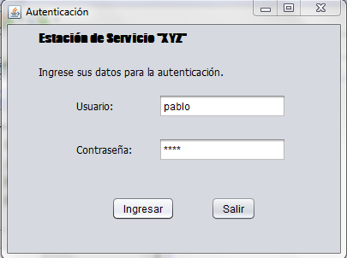

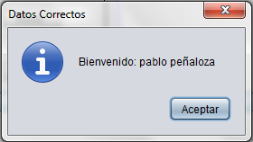

- Buscar Cliente:
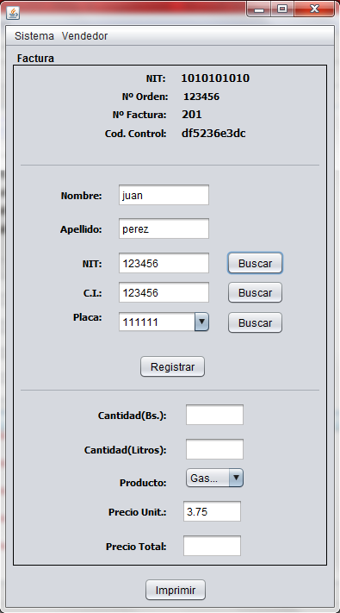

Busca un cliente en la base de datos
- Registrar Cliente.

.

Registra un nuevo cliente, en caso de que no exista en la base de datos.

- Venta Producto/ Imprimir Factura.
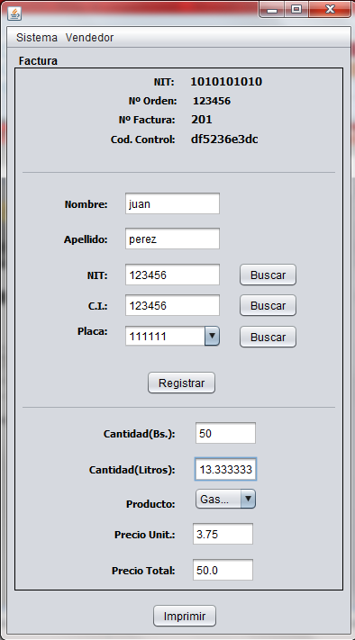

- Modificar Datos Personales
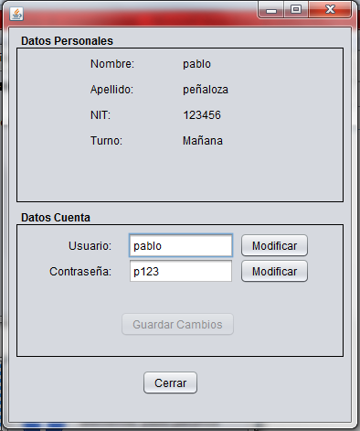
.

Permite al vendedor modificar sus datos personales.

- Ventana principal del Administrador.
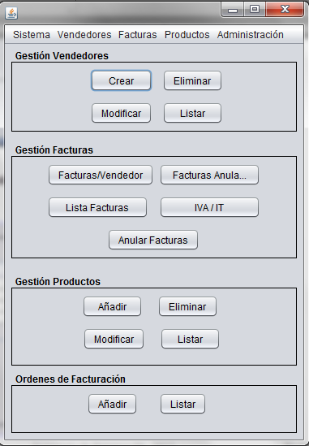

Permite al administrador la gestión de productos, facturas, y vendedores.

- Crear Vendedores.
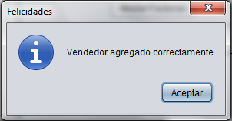

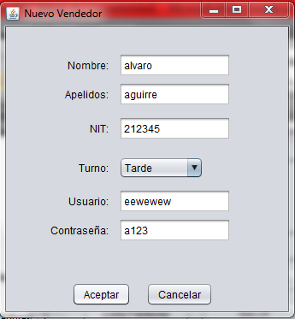

Permite al administrador crear un nuevo vendedor.
- Eliminar Vendedor.
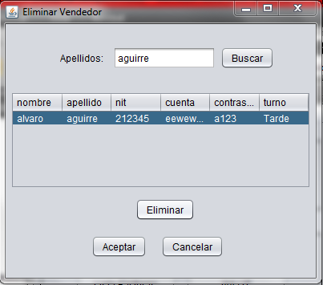

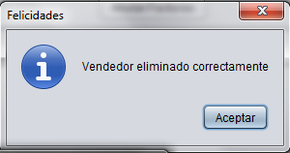

Permite al administrador eliminar un vendedor.

- Listar Vendedores.
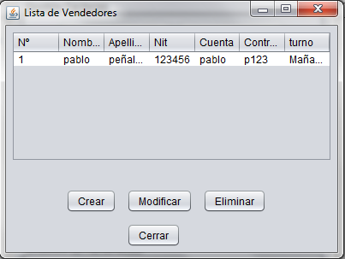

- Añadir Producto.
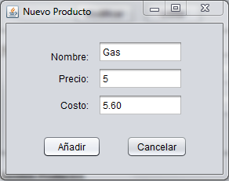

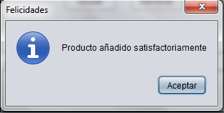

- Eliminar Producto.
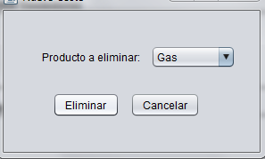

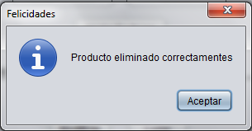

- Listar Productos.
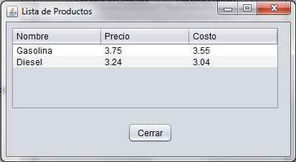

- Modificar Producto.
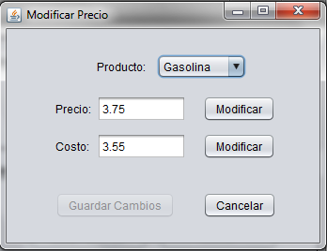

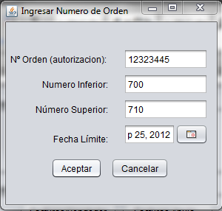
- Ingresar Numero de Orden.

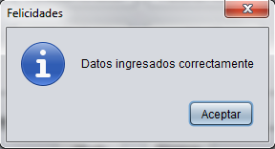

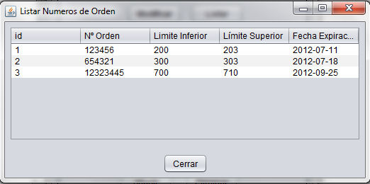
- Listar Números de Orden.

- Listar Usuarios del Sistema.
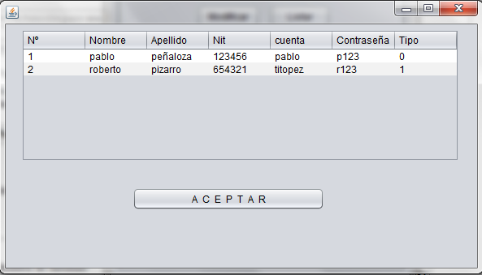

- Listar Facturas de Hoy.
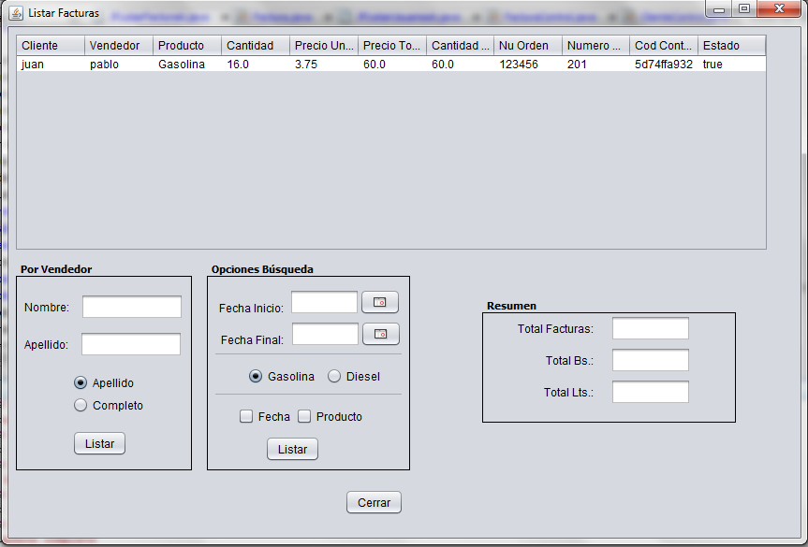

Roles y Responsabilidades
A continuación se describen las principales responsabilidades de cada uno de los puestos en el equipo de desarrollo durante las fases de Inicio y Elaboración, de acuerdo con los roles que desempeñan en RUP.

Puesto | Responsabilidad
Jefe de Proyecto | El jefe de proyecto asigna los recursos, gestiona las prioridades, coordina las interacciones con los clientes y usuarios, y mantiene al equipo del proyecto enfocado en los objetivos. El jefe de proyecto también establece un conjunto de prácticas que aseguran la integridad y calidad de los artefactos del proyecto. Además, el jefe de proyecto se encargará de supervisar el establecimiento de la arquitectura del sistema. Gestión de riesgos. Planificación y control del proyecto.
Analista de Sistemas | Captura, especificación y validación de requisitos, interactuando con el cliente y los usuarios mediante entrevistas. Elaboración del Modelo de Análisis y Diseño. Colaboración en la elaboración de las pruebas funcionales y el modelo de datos.
Programador | Construcción de prototipos. Colaboración en la elaboración de las pruebas funcionales, modelo de datos y en las validaciones con el usuario
Ingeniero de Software | Gestión de requisitos, gestión de configuración y cambios, elaboración del modelo de datos, preparación de las pruebas funcionales, elaboración de la documentación. Elaborar modelos de implementación y despliegue.

Gestión del Proceso

Estimaciones del Proyecto
El presupuesto del proyecto y los recursos involucrados se adjuntan en un documento separado.

Plan del Proyecto
En esta sección se presenta la organización en fases e iteraciones y el calendario del proyecto.

Plan de las Fases
El desarrollo se llevará a cabo en base a fases con una o más iteraciones en cada una de ellas. La siguiente tabla muestra una la distribución de tiempos y el número de iteraciones de cada fase (para las fases de Construcción y Transición es sólo una aproximación muy preliminar)
Fase | Nro.  Iteraciones | Duración
Fase de Inicio | 1 | 3 Semanas
Fase de Elaboración | 1 | 3 Semanas
Fase de Construcción | 2 | 1 Semana
Fase de Transición | 1 | 1 Semana

Los hitos que marcan el final de cada fase se describen en la siguiente tabla.
Descripción | Hito
Fase de Inicio | En esta fase desarrollarán los requisitos del producto desde la perspectiva del usuario, los cuales serán establecidos en el artefacto Visión. Los principales casos de uso serán identificados y se hará un refinamiento del Plan de Desarrollo del Proyecto. La aceptación del cliente /usuario del artefacto Visión y el Plan de Desarrollo marcan el final de esta fase.
Fase de Elaboración | En esta fase se analizan los requisitos y se desarrolla un prototipo de arquitectura (incluyendo las partes más relevantes y / o críticas del sistema). Al final de esta fase, todos los casos de uso correspondientes a requisitos que serán implementados en la primera release de la fase de Construcción deben estar analizados y diseñados (en el Modelo de Análisis / Diseño). La revisión y aceptación del prototipo de la arquitectura del sistema marca el final de esta fase. En nuestro caso particular, por no incluirse las fases siguientes, la revisión y entrega de todos los artefactos hasta este punto de desarrollo también se incluye como hito. La primera iteración tendrá como objetivo la identificación y especificación de los principales casos de uso, así como su realización preliminar en el Modelo de Análisis / Diseño, también permitirá hacer una revisión general del estado de los artefactos hasta este punto y ajustar si es necesario la planificación para asegurar el cumplimiento de los objetivos. Ambas iteraciones tendrán una duración de una semana.

Fase de Construcción | Durante la fase de construcción se terminan de analizar y diseñar todos los casos de uso, refinando el Modelo de Análisis / Diseño. El producto se construye en base a 2 iteraciones, cada una produciendo una release a la cual se le aplican las pruebas y se valida con el cliente / usuario. Se comienza la elaboración de material de apoyo al usuario. El hito que marca el fin de esta fase es la versión de la release 2.0, con la capacidad operacional parcial del producto que se haya considerado como crítica, lista para ser entregada a los usuarios para pruebas beta.
Fase de Transición | En esta fase se prepararán dos releases para distribución, asegurando una implantación y cambio del sistema previo de manera adecuada, incluyendo el entrenamiento de los usuarios. El hito que marca el fin de esta fase incluye, la entrega de toda la documentación del proyecto con los manuales de instalación y todo el material de apoyo al usuario, la finalización del entrenamiento de los usuarios y el empaquetamiento del producto.

Calendario del Proyecto
A continuación se presenta un calendario de las principales tareas del proyecto incluyendo sólo las fases de Inicio y Elaboración. Como se ha comentado, el proceso iterativo e incremental de RUP está caracterizado por la realización en paralelo de todas las disciplinas de desarrollo a lo largo del proyecto, con lo cual la mayoría de los artefactos son generados muy tempranamente en el proyecto pero van desarrollándose en mayor o menor grado de acuerdo a la fase e iteración del proyecto. La siguiente figura ilustra este enfoque, en ella lo ensombrecido marca el énfasis de cada disciplina (workflow) en un momento determinado del desarrollo.
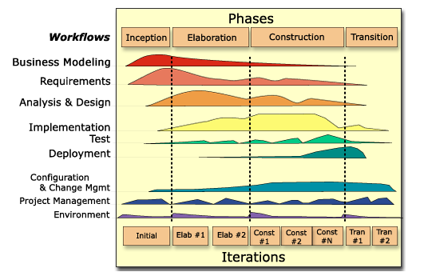
Para este proyecto se ha establecido el siguiente calendario. La fecha de aprobación indica cuándo el artefacto en cuestión tiene un estado de completitud suficiente para someterse a revisión y aprobación, pero esto no quita la posibilidad de su posterior refinamiento y cambios.

Disciplinas / Artefactos generados o modificados  durante la Fase de Inicio | Comienzo | Aprobación
Modelado del Negocio
Modelo de Casos de Uso del Negocio y Modelo de Objetos del Negocio
Requisitos | 19 abril | 26 marzo
Glosario | 19 abril | 26 marzo
Visión | 19 abril | 26 marzo
Modelo de Casos de Uso | 19 abril | 26 marzo
Especificación de Casos de Uso | 19 abril | 26 marzo
Especificaciones Adicionales | 19 abril | 26 marzo
Análisis/Diseño
Modelo de Análisis/Diseño |  | siguiente fase
Modelo de Datos |  | siguiente fase
Implementación
Prototipos de Interfaces de Usuario | 19 abril | 26 marzo
Modelo de Implementación | 19 abril | 26 marzo
Pruebas
Casos de Pruebas Funcionales
Despliegue
Modelo de Despliegue
Gestión de Cambios y Configuración | Durante todo el proyecto
Gestión del proyecto
Plan de Desarrollo del Software en su versión 1.0 y planes de las Iteraciones
Ambiente | Durante todo el proyecto

Disciplinas / Artefactos  generados o modificados durante la  Fase de Elaboración | Comienzo | Aprobación
Modelado del Negocio
Modelo de Casos de Uso del Negocio y Modelo de Objetos del Negocio |  | aprobado
Requisitos
Glosario |  | aprobado
Visión |  | aprobado
Modelo de Casos de Uso
Especificación de Casos de Uso
Especificaciones Adicionales
Análisis / Diseño
Modelo de Análisis / Diseño |  | Revisar en cada iteración
Modelo de Datos |  | Revisar en cada iteración
Implementación
Prototipos de Interfaces de Usuario |  | Revisar en cada iteración
Modelo de Implementación |  | Revisar en cada iteración
Pruebas
Casos de Pruebas Funcionales |  | Revisar en cada iteración
Despliegue
Modelo de Despliegue |  | Revisar en cada iteración
Gestión de Cambios y Configuración | Durante todo el proyecto
Gestión del proyecto
Plan de Desarrollo del Software en su versión 2.0 y planes de las Iteraciones |  | Revisar en cada iteración
Ambiente | Durante todo el proyecto

Seguimiento y Control del Proyecto

Gestión de Requisitos
- Glosario.
- Casos de uso.
- Especificación de casos de uso.
- Prototipos de interfaces.
Control de Plazos
- Fase 1: Inicio
Primera iteración: Interfaces en formularios de java.
Entregables: Visión del proyecto y plan de desarrollo
Modelo de requerimientos
Fecha: 26 de abril de 2012

- Fase 2: Elaboración
Segunda iteración: Funcionalidad básica equipo de escritorio
Entregables: Modelo de análisis y diseño
Fecha: 10 de mayo de 2012

- Fase 3: Construcción
Tercera iteración: Funcionalidad completa con acceso a bases de datos.
Entregables: Todos los modelos
Fecha: 31 de mayo de 2012

Cuarta iteración: Funcionalidad para un dispositivo móvil
Entregables: Todos los modelos
Fecha: 7 de junio 2012

- Fase 4: Transición
Depuración de errores, transición y puesta en marcha
Sin fecha de entrega
Control de Calidad
A definir por el jefe del Proyecto.
Gestión de Riesgos
Definidos por el cliente
Gestión de Configuración

Referencias

- http://www.ecampus.usfxch.net/

